2026年云南省社会组织

助力高校毕业生就业专场招聘会报名手册

目录
账号注册与认证 1
一、注册与审核 1
申请线下校园招聘 4
一、入驻高校 4
二、申请入驻/报名双选会 4

账号注册与认证

一、注册与审核
第一步：在浏览器(建议用谷歌或 360 浏览器)中搜索打开学校就业信
息网：云南民族大学就业创业信息网 http://jyb.ynni.edu.cn/，点击单位登录/注册，在跳转后的页面点击注册。
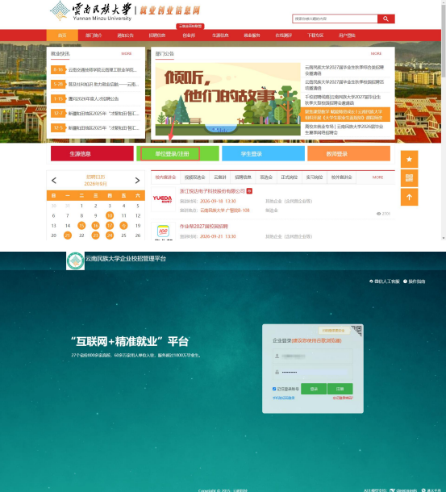

第二步：填写单位名称和统一社会信用代码后点击“确定 ”，进行工商核验，确认本单位信息真实存在且与天眼查、企查查等工商信息库比对是否有误：
情况 1：比对无误，且本单位之前未注册过云校招平台，则进入单位信息完善界面按顺序补充资料（如下图）；
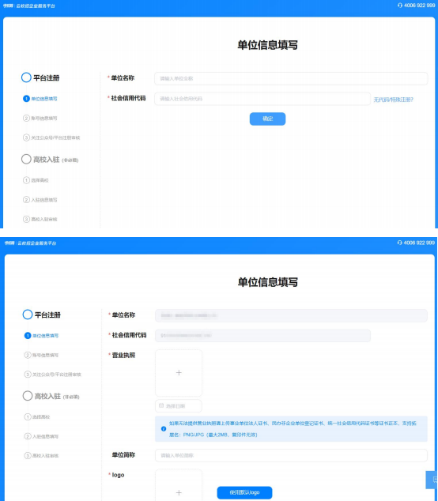

情况2：如果本单位已在云校招平台注册或认证过，管理员联系人已有变更或联系不上的话，可以选择申请成为本单位新的账号管理员，必须按照要求上传本单位加盖公章的授权公函（系统有模板）；如果管理员联系人未变更，且能联系上的话，可以选择申请加入单位，选择后完善信息，即需由本单位现有管理员审核通过才行；

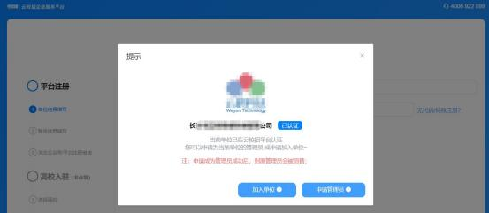
情况 3：如果暂时查找不到本单位的信息，请按照提示点击右侧的“无代码特殊注册 ”通道，完善资料后提交（如下图）。
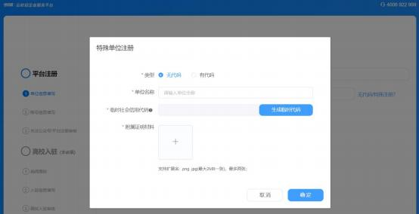
第三步：按照系统提示的流程与顺序，依次完善资料后提交。
情况 1 由本单位的平台管理员账号审核通过即可；
情况2、情况 3 在提交相关证明材料后由云校招平台审核认证（一般在 1 个工作日左右完成处理），认证通过后您可以正常使用云校招平台的账号进行相关校园招聘或网上与毕业生签约三方协议书。
在您注册完成后，请务必根据页面提示关注“云校招企业服务平台 ”
公众号接收消息，且登录绑定微信。【重要！】

申请线下校园招聘

一、入驻高校
尚未入驻高校的请点击“校园招聘 ”中的“入驻高校 ”，选择“云南民族大学 ”并点击“入驻”。
已入驻高校的则可点击“校园招聘 ”中的“宣讲会 ”、“双选会 ”、 “在线招聘 ”进行操作申请，或者点击“云校招 ”中的“云宣讲 ”、 “视频双选会 ”开启网络招聘。
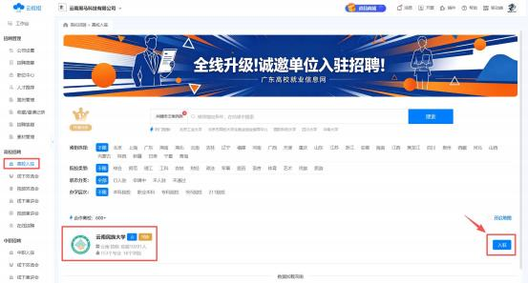

二、申请入驻/报名双选会

在【校园招聘>双选会】选择双选会“ 申请入驻 ”或选择“2026年云南省社会组织助力高校毕业生就业专场招聘会”报名，填写信息并提交后，由学校就业办进行审核，审核结果将会在微信公众号以及 PC 端上进行推送通知，请留意！